Para descargar la presentación pinchar aquí

Barómetro de Hábitos de Lectura y Compra de Libros en España 2022

Los índices de lectura españoles aumentaron 5,7 puntos en los últimos diez años, con una especial incidencia entre los adolescentes

- El porcentaje de lectores de libros, que experimentó un importante incremento en 2020 y se consolidó en 2021, siguió creciendo en 2022, más significativamente entre los jóvenes.

- El 64,8% de los españoles leen libros en su tiempo libre, este porcentaje se incrementa hasta el 66,2% si se incorporan los lectores exclusivos de cómic.

- Los menores con edades comprendidas entre 10 y 14 años y entre 15 y 18 registran los mayores porcentajes de lectores frecuentes del total de la población. Entre los adolescentes de 15 y 18 años se registró un incremento de 11,8 puntos en los últimos diez años.

- Los lectores frecuentes, aquellos que leen libros al menos una vez a la semana, se mantiene en el 52%. Sigue habiendo un importante porcentaje de españoles (35,2%) que no leen nunca o casi nunca, si bien el porcentaje se ha reducido en estos diez últimos años.

- El Barómetro sigue detectando desequilibrios en los índices de lectura entre las diferentes comunidades autónomas, entre mujeres y hombres y entre los diferentes tramos de edad. El porcentaje de mujeres lectoras en su tiempo libre es significativamente superior al de los hombres en todos los grupos de edad, diferencias que se han mantenido en los últimos diez años.

- La lectura en soporte digital se mantiene estable. Un 29,5% de la población de 14 o más años lee en soporte digital al menos una vez al trimestre.

- Desciende el porcentaje de los que pagan por los libros digitales (39%). El 66,3%, se los baja o descarga gratuitamente. El 67% de los lectores digitales sabe cuándo la descarga no es legal.

- El 52,8% de los españoles compró algún libro (no de texto) en 2022. La librería tradicional se mantiene como el canal de compra habitual de libros seguida de internet (canal más usado por personas entre 25 y 34 años) y las cadenas de librerías.

El porcentaje de lectores de libros por ocio en su tiempo libre continuó su crecimiento en 2022 y ratifica la consolidación experimentada tras el importante incremento de los índices de lectura experimentados durante la pandemia. El Barómetro de Hábitos de Lectura y Compra de Libros en España 2022, elaborado por la Federación de Gremios de Editores de España (FGEE), con el patrocinio de CEDRO y en colaboración con el Ministerio de Cultura y Deporte, señala que el porcentaje de la población española que leyó algún libro durante al pasado año, ya sea por ocio o por trabajo, alcanzó el 68,4%. Si nos referimos solo a aquellos que leyeron por ocio en su tiempo libre, el porcentaje se situó en el 64,8%, una cifra ligeramente superior a la del año pasado, cifra que se incrementa hasta el 66,2 si añadimos a aquellas personas que sólo leyeron cómics en su tiempo libre.
Las cifras recogidas en el Barómetro de 2022 reflejan que el incremento de los índices de lectura experimentados en 2020 como consecuencia del confinamiento y las restricciones de movilidad ha dejado paso a una consolidación que se inició el año pasado y que registra un ligero aumento en 2022.

En esta ocasión, el Barómetro ha querido echar una mirada a lo ocurrido con la lectura en España en los últimos diez años. Desde 2012, el índice de lectura en tiempo libre ha experimentado un crecimiento de 5,7 puntos porcentuales (De 57,9% a 64,8%). Si nos centramos, exclusivamente, en los lectores frecuentes, aquellos que leen al menos una vez a la semana se mantuvo en 2022, con un 52,5% de la población, pero ha crecido en los últimos diez años 5,3 puntos porcentuales. Los lectores ocasionales, prácticamente se ha mantenido a lo largo de estos años (0,4 puntos porcentuales).
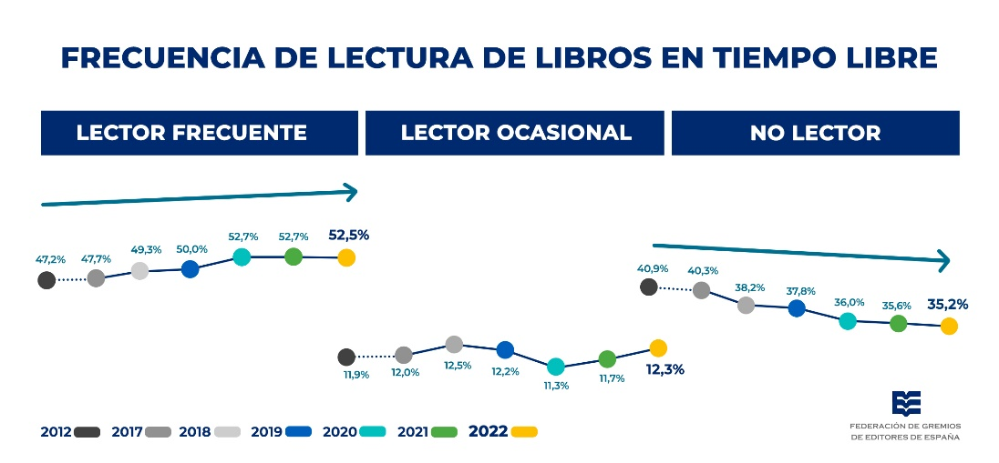
A pesar de que los datos son positivos este informe refleja que, aunque en descenso, aún persiste un importante número de españoles que no lee nunca o casi nunca (35,2%).
“Poco a poco las cifras de lectura globales en España se van acercando a las medias europeas. Es una realidad que hay tramos de edad y zonas geográficas en las que estas son plenamente equiparables con los países de nuestro entorno. No obstante, mantenemos un tercio de la población que no tiene la lectura entre sus actividades. Es tarea de todos trabajar para reducir esas cifras, al mismo tiempo que mejoramos también los porcentajes de lectores frecuentes con cifras notablemente superiores al 50 por ciento”, ha explicado Daniel Fernández, presidente de la Federación de Gremios de Editores de España.

Índices de lectura en función de sexo, edad y localización geográfica
Los datos del Barómetro reflejan otros aspectos relevantes sobre el hábito lector en España- Este está determinado en gran medida por la edad, el sexo, el nivel educativo y la región en la que se viva. Las mujeres son considerablemente más lectoras que los hombres, un 69,9% frente a un 59,5%. Curiosamente, aunque el porcentaje de lectores tanto en mujeres y hombres han crecido en estos diez años (5,8 y 5,5 puntos porcentuales respectivamente). Se mantienen prácticamente 10 puntos de diferencia. Además, el porcentaje de mujeres lectoras en su tiempo libre es significativamente superior al de los hombres en todos los tramos de edad, especialmente de los 25 a los 34 años.
Por edades, el tramo con mayor población lectora es el comprendido entre los 14 y los 24 años (74,2%). Es importante destacar que, desde 2012, el porcentaje de lectores con 65 y más años se ha incrementado por encima de la media de crecimiento general (13,7 puntos porcentuales, de 38,2% al 51,9%).
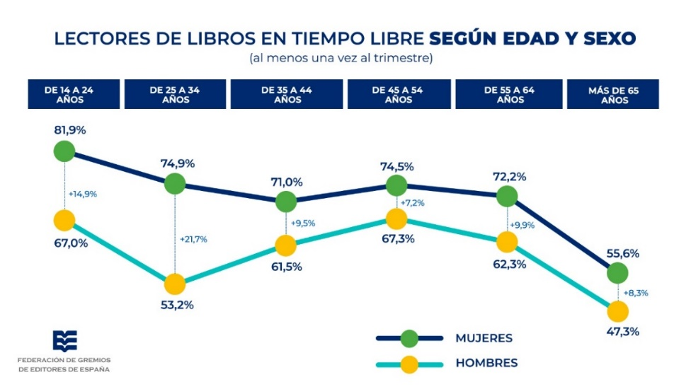
En cuanto a los niveles de estudio, el 86,5% de universitarios lee en su tiempo libre. Esta cifra desciende al 62,3% entre la población que cuenta con estudios secundarios y al 39% entre los que sólo han cursado estudios primarios. En todos los niveles se observan crecimientos de los índices de lectura, siendo inferiores entre los que tienen estudios secundarios.
En la práctica totalidad de las Comunidades Autónomas, el número de lectores en tiempo libre o bien ha crecido o se ha mantenido estable con respecto a las cifras de 2021. La media nacional experimenta un crecimiento, pero sigue existiendo desigualdad entre territorios. A la cabeza de la lista se sitúan Madrid (74,2%), Cataluña (68,7%), Navarra (68,2%) y País Vasco (68,2%), como ya ocurrió el año pasado. En los últimos puestos repiten Castilla-La Mancha (59,6%), Canarias (59,1%) y Extremadura (55,1%). Incluso en aquellas CCAA que cuentan con lengua autonómica, la mayoría de los lectores prefiere leer libros en castellano. Con respecto a 2012, los porcentajes de lectores son más altos en todas las comunidades autónomas, con un mayor crecimiento en Asturias, Cataluña y Navarra.
“Debemos seguir realizando un esfuerzo para ir reduciendo estos desequilibrios que refleja el Barómetro. Desde hace unos años en la Federación estamos abogando por un Pacto Social por el libro y la lectura que no solo implique a los partidos políticos sino al conjunto de la sociedad. Hemos de pensar que las sociedades más lectoras son las que gozan de una mejor salud económica y democrática, pues los libros contribuyen a contar con una sociedad más crítica”, apuntó Daniel Fernández.
Los niños y adolescentes los más lectores
El informe refleja, también, los altos porcentajes de lectura entre los menores de 18 años, especialmente entre los jóvenes entre 10 y 14 años. El 85,6% de estos leen en su tiempo libre de forma frecuente (78,2%) u ocasional (7,4%). Entre los jóvenes entre 15 y 18 años, el porcentaje alcanza el 79,2% (67,7% lectores frecuentes y 12,2% ocasional). de los jóvenes entre 10 y 14 años
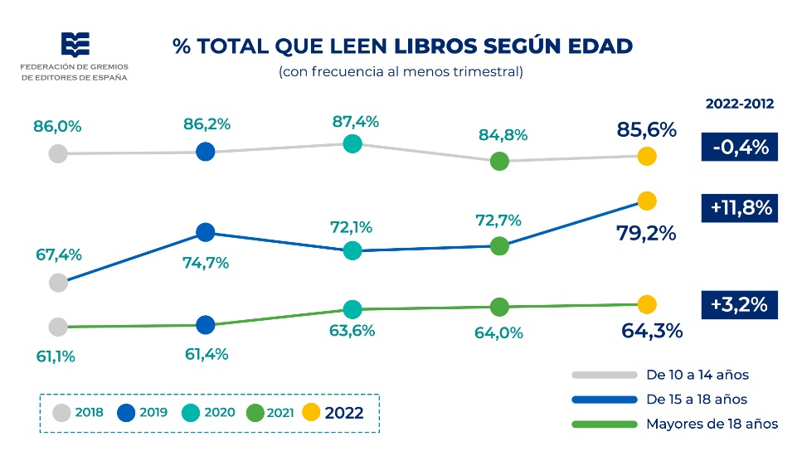
La lectura infantil se mantiene en valores elevados. Crece ligeramente la proporción e niños que leen libros no de texto. Sin embargo, desciende ligeramente el tiempo semanal dedicado a la lectura a los más pequeños.

¿Por qué no leen los españoles?
Los españoles que no cuentan con un hábito de lectura argumentan que la falta de tiempo libre (44%) es su razón principal para no leer libros. El 30,6% señala que prefiere emplear su tiempo libre en otros entretenimientos que no son la lectura, como pasear, descansar o ver series o películas. Por su parte, el 29,3% de los no lectores manifiesta una falta de interés, y el 0,9% no lee por motivos de vista o salud.

Lectura en soporte digital y audiolibros
La lectura en soporte digital se mantiene estable, con un 29,5% de la población de 14 o más años que lee libros en formato digital, muy similar a la registrada en el Barómetro de 2021. El E-Reader (12,9%) y la Tablet (10,3%) siguen siendo los dispositivos más utilizados y la lectura en teléfono móvil continua su tendencia creciente, pasando en 2021 de un 7,3% a un 8,3% en 2022.
Cabe destacar que, dentro del número de lectores en formato digital, el porcentaje de ellos que pagaron por los libros descendió al 39% (frente al 43% de 2021). El porcentaje de los que se descargaron libros de forma gratuita creció con respecto al año anterior y alcanzó el 66,3%, seis puntos por encima de 2021. Un 52,5% de los lectores digitales se los bajó o descargó siempre gratis. Los datos indican que, en España, de cada 10 libros descargados 6,6 son gratuitos.
El 67% de los entrevistados para la elaboración del Barómetro que se descargan libros electrónicos gratuitamente saben perfectamente cuando la descarga no es legal.
Respecto a los audiolibros, en 2022 se estabilizó su número de usuarios y el 5,4% de la población escuchó audiolibros al menos una vez al trimestre. El porcentaje de usuarios de este tipo de contenido es muy superior entre los menores de 35 años.

Compra de libros

Con respecto a la compra de libros, el porcentaje de la población española que ha comprado algún libro (no de texto) durante el último año ha ido en aumento desde 2012, y en 2022 la cifra se sitúa en un 52,8%, 12,5 puntos más que hace diez años.
La librería tradicional sigue siendo el principal canal de compra de libros no de texto (69,9%) elegido por los españoles, seguida de internet (44%) y de las cadenas de librerías (33,3%). Además, es importante mencionar que internet se sitúa como el principal canal de compra entre los más jóvenes (entre 25 y 30 años).

Bibliotecas
El uso de las bibliotecas es otro de los aspectos que cada año analiza el Barómetro de Hábitos de la Lectura. En 2022, el porcentaje de la población que ha visitado una biblioteca crece un punto con respecto al año anterior y alcanza el 26,2%. Sí que se observa que no se ha recuperado el uso de estos servicios anteriores a la pandemia. El Barómetro también indica que las bibliotecas públicas son las más visitadas (89,7%) por la población española.
Los españoles otorgan una valoración muy positiva a su biblioteca habitual y le dan un notable alto. Esto se repite en todas las comunidades autónomas, con Cataluña a la cabeza con un 8,8, seguida de País Vasco, Castilla y León y Cantabria, las mismas comunidades que lideraron la lista en 2021.
Para más información:

Gerardo Miguel / Alba Regidor
Prensa FGEE
91 576 52 50
630 11 90 80 (Gerardo)
prensa@fge.es

